B.E.P. Maintenance Automobile

CONCEPTION
GENERALE DU MOTEUR

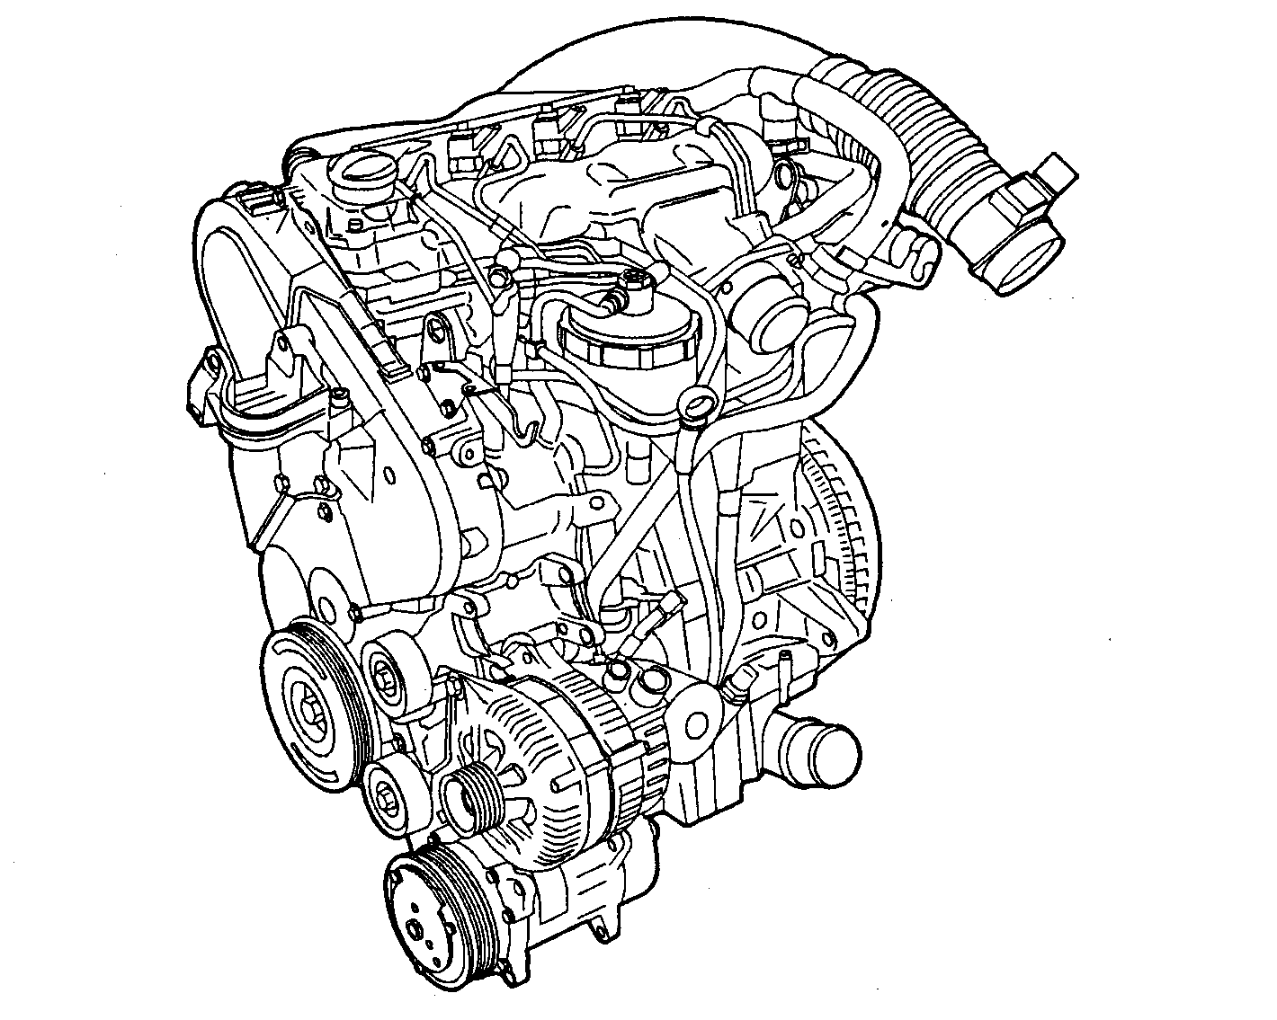
Objectif pédagogique opérationnel :
Comprendre le cycle 4 temps
Identifier les principaux éléments

Nom de l’élève
Classe
Date de réalisation du TP  TPM3104 | …/…/…
Durée du TP | 4 heures
Date de mise à jour : 25/08/06 | Fichier : A2a.doc

CONCEPTION GENERALE DU MOTEUR | TPM3104

Actigramme:  Energie Energie  chimique mécanique  TRANSFORMER  (carburant +  comburant)  Le moteur thermique | Organigramme:
Référence: B.O. du 25 octobre 1990.
CompéTences TERMINALES ATTENDUES |  |  |  | SUPPORTS | MATERIELS  et  DOCUMENTS
S1 |  | Localiser par ses frontières extérieures le système .
S2 |  | Citer les caractéristiques fonctionnelles du système.
S3 |  | Enoncer la raison d'être du système |  | Moteur 4 temps | Dossier
S4 |  | Identifier, les éléments constitutifs et leurs fonctions. |  | en coupe | ressources
S5.1 |  | Enoncer les phases de fonctionnement et les identifier. |  |  | (livre Mèmeteau
S5.2 |  | Représenter le système dans ses différentes phases. |  |  | Tome 1,pages 31 à84)
S6.1 |  | Citer les réglages dont dépend le bon fonctionnement
S6.2 |  | Identifier l'influence de la variation des caractéristiques.
S7 |  | Enoncer la réglementation liée aux interventions |  |  | Etiquettes avec nom
S8 |  | Enoncer la relation entre variables d'entrée et de sortie |  |  | des différents éléments
S9 |  | Décoder le graphe fonctionnel d'un système |  |  | moteur
S10 | Enoncer principe et lois physiques du fonctionnement
S11 | Identifier les solutions technologiques
C1 | COMMUNIQUER
C11 | Utiliser le magasin pièces de rechange en self-service
C12 | Travailler en groupe sur les problèmes de qualité totale
C13 | Vendre un service
C14 | Vendre un équipement
C15 | Acquérir- Traiter et Transmettre l'information
C2 | TRAITER
C21 | Organiser un poste de travail
C22 | Commander les pièces nécessaires à une intervention
C23 | Décider de demander une information supplémentaire
C24 | Inventorier les anomalies possibles
C25 | Concevoir un processus de diagnostic
C26 | Réaliser un diagnostic
C3 | REALISER
C31 | Maintenir, Remettre en état un poste de travail
C32 | Réaliser les opérations d'entretien courant
C33 | Régler des sous-ensembles
C34 | Poser un équipement ou accessoire
C35 | Poser, Déposer, Monter, Démonter un sous-ensemble
C36 | Fabriquer, Modifier et Adapter
C4 | EVALUER
C41 | Evaluer son travail
C42 | Evaluer l'état d'un sous-ensemble
 |  |  |  |  |  | Doc A2a1

TRAVAIL DEMANDÉ

TRAVAIL PRÉLIMINAIRE

➢ Etudier le livre Mèmeteau , Tome 1 , pages 31 à 84.

➢ A l’ aide du dossier ressource (livre Mèmeteau Tome 1,pages 31 à 84) , remplir le document A2 a 3

A l'arrivée à l'atelier, faire remplir la fiche de contrôle du travail préliminaire par le professeur.

TRAVAIL A EFFECTUER à l’atelier:

➢ A l’aide du dossier ressource, remplir le document A 2 a5.

➢ A l’aide du dossier ressource et du moteur en coupe , remplir le document A 2 a 6.

➢ Identifier à l’aide d’étiquettes fournies par votre professeur les différents éléments du moteur mis à votre disposition.

Doc A2a2

DOCUMENT RÉPONSES
TRAVAIL PRÉLIMINAIRE

1/ Indiquer l’alésage et la course avec des flèches et colorier les éléments suivants dans le dessin ci-dessous :
-en bleu le piston
-en vert la bielle
-en jaune le vilebrequin
-en rouge la chambre de combustion ( v )
-en gris le conduit d’admission
-en orange le conduit d’échappement
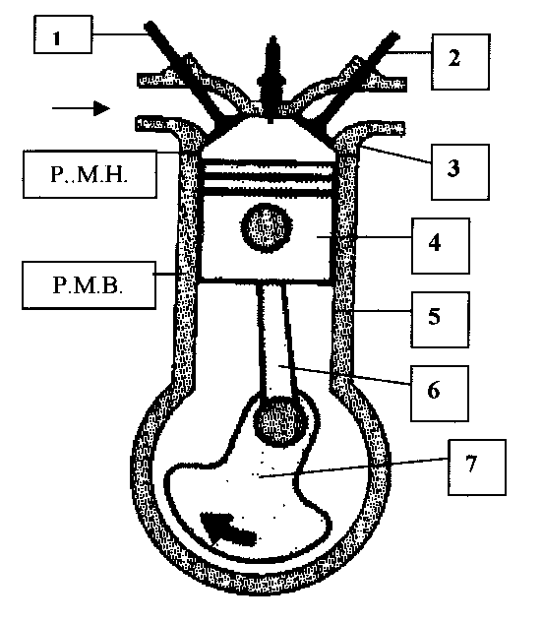
2/ Compléter le nom et la fonction des pièces dans tableau ci-dessous.

N° | Noms des pièces | Fonctions
1
2
3
4
5
6
7

Doc A 2a3

CONTRÔLE DU TRAVAIL PRÉLIMINAIRE

- Répondre aux questions du document A 2a3 de façon individuelle, impérativement avant d'exécuter la suite de ce TP.

- APPELER LE PROFESSEUR

- Remplir, avec lui, la grille de constatation ci-dessous.

Grille de constatation:

Compétences  et  Savoirs Associés | Travail à effectuer | Document à compléter |  | Critères et indicateurs d’évaluation
S 2 | Indiquer l’alésage et la course | A 2a3 |  | L’alésage et la course sont reconnus |  |  |  | sans  erreur | 1  erreur |  | 2 erreurs ou +
S4 | Colorier les éléments du moteur | A 2a3 |  | Les éléments sont correctement coloriés | Sans erreur |  |  | 1 erreur |  |  | 2 erreurs ou +
S4 | Compléter le nom des pièces | A 2a3 |  | Les noms des pièces sont notés |  |  |  | Sans erreur | 1 erreur |  | 2 erreurs ou +
S4 | Compléter la fonction des pièces | A 2a3 |  | Les fonctions des pièces sont correctes | Sans erreur |  |  | 2 erreurs |  |  | 3 erreurs ou +
Entourer en rouge la lettre correspondante:
L'élève doit avoir au moins B pour pouvoir exécuter la suite du TP |  |  |  |  |  | A | B |  | C |  |  | D
 |  |  |  |  |  |  |  |  |  | Doc A 2a4

DOCUMENT RÉPONSES

Un moteur possède les caractéristiques suivantes :

Alésage X course (mm) | 75X77
Nombre de cylindres | 4

Calculer la cylindrée unitaire et totale de ce moteur , en cm³ puis en litre.
Faire des phrases construites pour indiquer les résultats et laisser vos calculs apparents.
_______________________________________________________________________________________________________________________________________________________________________________________________________________________________________________________________________________________________________________________________________________________________________________________________________________________________________________________________________________________________________________________________________________________________________________________________________________________________________________________________________________________________________________________________________________________________________________________________________________________________________________________________________________________________________________________________________________________________________________________________________________________________________________________________________________________________________________________________________________________________________________________________________________________________________________________________________________________________________________________________________________________________________________________________________________________________________________________________________________________________________________________________________________________________________________________________________________________________________
Doc A2a5

DOCUMENT RÉPONSES

En observant le moteur en coupe compléter le tableau ci-dessous :

N° du temps | 1 | 2 | 3 | 4
Nom de la phase

Rotation vilebrequin
( en degrés et en tours )

Position de la soupape d’échappement

Position de la soupape d’admission

Identifier à l’aide d’étiquettes fournies par votre professeur les différents éléments du moteur mis à votre disposition.

Donner le nombre de cylindres du moteur qu’équipait le vilebrequin mis à votre disposition ?

Donner le nombre de paliers de ce vilebrequin ?

Doc A 2a.6

FICHE D’EVALUATION FORMATIVE
CONCEPTION GENERALE DU MOTEUR (T.P. A 2a)

Compétences et savoirs associés | Travail à effectuer | Document à compléter | Critères et indicateurs d’évaluation
S 2  Citer les caractéristiques fonctionnelles du système | Calculer la cylindrée unitaire et totale d’ un moteur | A2a5 | Le calcul de la cylindrée unitaire est exact |  | Sans  erreur | 1  erreur | 2  erreurs  et  plus
 |  |  | Le calcul de la cylindrée totale est exact |  | Sans  erreur | 1  erreur | 2  erreurs  et  plus
S 5.1  Enoncer les phases de fonctionnement et les identifier | Compléter le tableau sur le cycle à 4 temps | A2a6 | Le tableau est entièrement complété | Sans  erreur | 1 erreur | 2 erreurs | 3 erreurs et plus
S 4  Identifier, les éléments constitutifs et leurs fonctions | Indiquer le nombre de cylindres à partir d’un vilebrequin |  | Le nombre de cylindres est indiqué |  | Sans  erreur |  | 1 erreur
 | Indiquer le nombre de paliers d’un vilebrequin |  | Le nombre de paliers est indiqué |  |  | Sans  erreur | 1 erreur
 | Identifier avec des étiquettes les différents éléments d’un moteur mis à disposition |  | Les différents éléments sont tous identifiés | Sans  erreur | 1 erreur | 2 erreurs | 3 erreurs et plus
 |  |  |  | A | B | C | D

Doc A2a 7

DOSSIER
RESSOURCES

(livre Mèmeteau Tome 1, pages 31 à 84)

ETIQUETTES POUR T.P. A 2 a

BOUGIE

SILENTBLOC
MOTEUR
BLOC- MOTEUR.
CULASSE.
CARTER INFERIEUR

POMPE A EAU

BOUCHON

DE
VIDANGE D’HUILE MOTEUR

BOUCHON DE REMPLISSAGE

D’HUILE MOTEUR
JAUGE
D’HUILE MOTEUR
COUVRE CULASSE

